*«Мамам России посвящается...»*

*Сценарий классного часа для учащихся 11 класса.*

Учитель истории и обществознания МАОУ СОШ №45 города Тюмени Васильковская Оксана Анатольевна.

***Цели:***

1.Воспитание уважительного отношения к матери, к женщине.

2.Развитие познавательных интересов, расширение общего кругозора.

3.Воспитание уважительного отношения к матери.

4.Воспитание чувства прекрасного.

**Оформление**: презентация, звуковая аппаратура, лист бумаги А1, фломастеры и карандаши.

*Эпиграф на слайде*

За ласки рук, лучи улыбок, Самоотверженность в труде

За материнскую заботу,

Спасибо, женщина, тебе!

**Учитель:** Добрый день, дорогие друзья!

Несмотря на то, что мы все рано или поздно взрослеем, все мы родом из детства. А что такое детство? Это в первую очередь семья, мама. Этому сегодня и посвящена наша встреча. Прежде всего мы от всей души поздравляем всех присутствующих здесь женщин с праздником любви, доброты и мудрости… И поздравляем всех остальных присутствующих с тем, что им также выпало огромное счастье быть чьими-то детьми, родиться на этой земле и знать любящие ласковые руки.

**Ведущий 1**:На белом свете есть слова, которые мы называем святыми. И одно из таких святых, теплых, ласковых слов – мама. Слово, которое ребенок говорит чаще всего, - это слово мама. Слово, при котором взрослый, хмурый человек улыбнется, - то тоже слово мама.

**Ведущий 2:** Какое замечательное слово, какое тёплое и нежное, такое строгое и воспитывающее и самое главное слово на Земле для каждого из нас! Не зря оно звучит на всех языках почти одинаково. Всех поймёт и согреет своим теплом мама.

**Учитель:** На дворе ноябрь. И вдруг мы говорим о маме. Обычно эта тема появляется весной. Почему же мы заговорили о ней сегодня? (учащиеся отвечают)

**Ведущий 1**: День матери в России отмечается почти двадцать лет! Установленный Указом Президента Российской Федерации Б. Н. Ельцина № 120 «О Дне матери» от 30 января 1998 года, он празднуется в последнее воскресенье ноября, воздавая должное материнскому труду и их бескорыстной жертве ради блага своих детей.

Во многих странах мира отмечают День матери, правда, в разное время.

В День матери чествуются только матери и беременные женщины, а не все представительницы слабого пола.

**Ведущий 2**. По некоторым источникам традиция празднования Дня матери берет начало еще в древнем Риме, Римляне посвящали три дня в марте (с 22 по 25) матери богов – восточной Кибеле.

Древние греки отдавали дань уважения матери всех богов - Гее.

На Руси почиталась Мокошь - Богиня материнства.

**Ведущий 1**.С XVII по XIX век в Великобритании отмечалось «мамино воскресенье» .В этот день юноши и девушки, которые работали подмастерьями или слугами, возвращаясь домой, приносили в подарок своим мамам фруктовый пирог.

Традиционно этот старинный английский праздник отмечался 22 марта. Подобные традиции известны и в провинциях Шампань (Франция) и Валлонь

День матери, аналог нынешнего праздника, появился в XIX веке в американском штате Западная Вирджиния. 7 мая 1906 года в городе Филадельфия скончалась Мэри Джарвис. Смерть этой почтенной и набожной женщины оплакивали братья и сёстры по методистской общине, но для дочери Мэри Джарвис — Энн — она стала настоящей трагедией.

Жизнь без любящей и мудрой мамы была невыносима для бездетной Энн Джарвис. Её мучило сознание, что при жизни она не успела выразить матери всю меру своей любви и признательности. В годовщину смерти своей матери она заказала поминальную службу.

После этого она и многие другие женщины отправили своим сенаторам и конгрессменам тысячи писем с предложением учредить такой праздник.

Что и случилось семь лет спустя при президенте Вудро Вилсоне, который объявил второе воскресенье мая национальным праздником в честь всех американских матерей**.**

**Ведущий 2.** Вслед за США второе воскресенье мая объявили праздником 23 страны (в их числе: Бахрейн, Гонконг, Индия, Малайзия, Мексика, Никарагуа, Объединённые Арабские Эмираты, Оман, Пакистан, Катар, Саудовская Аравия, Сингапур и др.), а ещё более 30 отмечают праздник в другие дни.

В США и Австралии существует традиция носить в этот день на одежде цветок гвоздики. Причем цвет имеет значение, так цветная гвоздика имеет значение «мать человека жива», а белые цветы прикалывают к одежде в память об ушедших матерях.

**Ведущий 1**. В нашей стране главным символом этого праздника стал плюшевый мишка с фиалкой в лапе. Такие игрушки можно купить в магазинах. А в некоторых городах в День матери волонтеры дарят плюшевый символ прохожим на улице, напоминая о важной дате.

День матери отвечает лучшим традициям отношения россиян к материнству, объединяет все слои российского общества на идеях добра и почитания женщины-матери.

Российских матерей всегда отличали щедрость души, преданность, самопожертвование, любовь и великое терпение. И сегодня они бережно хранят семейный очаг, учат детей добру, взаимопониманию, нравственности.

**Ведущий 2.** А сколько деятелей литературы и искусства обращались к образу матери, к теме любви матери к своему ребёнку.

Женщине-матери посвятили свои стихотворения Сергей Есенин, Марина Цветаева, Расул Гамзатов, Евгений Евтушенко, Роберт Рождественский, Эдуард Асадов и многие другие поэты.

На улицах больших и малых городов нашей Родины можно увидеть памятники материнству. В музеях- картины, запечатлевшие матерей в разные периоды российской истории. Что объединяет Эти произведения искусства?(учащиеся отвечают после просмотра слайдов).

*Просмотр слайдов с изображением картин и памятников, посвященных матери (приложение)*

**Ведущий 1.** Любовь матери также естественна, как цветение сирени. Солнце согревает всё живое, а её любовь согревает жизнь малыша. Но главное – мать приобщает дитя к своей Родине. В его уста она вкладывает родной язык, мысли и чувства поколений. Она наполняет его жизнь духовной силой, помогает постичь вечные ценности. У мамы самое доброе сердце.

*Ученицы исполняют песню Жасмин «Мамино сердце».*

Мать – это огромное окно в мир. Она помогает своему ребёнку понять красоту леса и неба, луны и солнца, облаков и звёзд… Мамины уроки – на всю жизнь. Мамы любят нас просто за то, что мы есть. Они постоянно волнуются за нас, детей и взрослых.

*Ученик читает стихотворение Э. Асадова*

Ну что ты не спишь и все ждешь упрямо?  
Не надо. Тревоги свои забудь.  
Мне ведь уже не шестнадцать, мама!  
Мне больше! И в этом, пожалуй, суть.  
Я знаю, уж так повелось на свете,  
И даже предчувствую твой ответ,  
Что дети всегда для матери дети,  
Пускай им хоть двадцать, хоть тридцать лет  
И все же с годами былые средства  
Как-то меняться уже должны.  
И прежний надзор и контроль, как в детстве,  
Уже обидны и не нужны.  
Ведь есть же, ну, личное очень что-то!  
Когда ж заставляют: скажи да скажи! -  
То этим нередко помимо охоты  
Тебя вынуждают прибегнуть к лжи.  
Родная моя, не смотри устало!  
Любовь наша крепче еще теперь.  
Ну разве ты плохо меня воспитала?  
Верь мне, пожалуйста, очень верь!  
И в страхе пусть сердце твое не бьется,  
Ведь я по-глупому не влюблюсь,  
Не выйду навстречу кому придется,  
С дурной компанией не свяжусь.  
И не полезу куда-то в яму,  
Коль повстречаю в пути беду,  
Я тотчас приду за советом, мама,  
Сразу почувствую и приду.  
Когда-то же надо ведь быть смелее,  
А если порой поступлю не так,  
Ну что ж, значит буду потом умнее,  
И лучше синяк, чем стеклянный колпак.  
Дай твои руки расцеловать,  
Самые добрые в целом свете.  
Не надо, мама, меня ревновать,  
Дети, они же не вечно дети!  
И ты не сиди у окна упрямо,  
Готовя в душе за вопросом вопрос.  
Мне ведь уже не шестнадцать, мама.  
Пойми. И взгляни на меня всерьез.  
Прошу тебя: выбрось из сердца грусть,  
И пусть тревога тебя не точит.  
Не бойся, родная. Я скоро вернусь!  
Спи, мама. Спи крепко. Спокойной ночи!

**Ведущий 1.** Легче всего обидеть мать. Она обидой не ответит. Никогда не ссорьтесь с самым близким вам человеком, с мамой. Умейте ценить любовь матери, будьте бережны к этой любви. Не оскорбляйте её случайной грубостью, резким словом, непослушанием.

**Ведущий 2**. И как бы вы порой ни пытались вытеснить её из сердца, заменив своими лучшими друзьями и подругами, - ничего н получится. В трудные и горькие часы жизни вы всё равно вспомните о своей маме и к ней обратитесь.

*Ученица читает стихотворение Расула Гамзатова.*

Как бы не манил вас бег событий,  
Как не влёк бы в свой водоворот,  
Пуще глаза маму берегите  
От обид, от тягот и забот.  
Боль за сыновей подобно мелу  
Выбелит ей косы добела.  
Если даже сердце очерствело,  
Дайте маме капельку тепла.  
Если стали сердцем вы суровы,  
Будьте, дети, ласковее с ней.  
Берегите мать от злого слова,  
Знайте, дети ранят всех больней.  
Если ваши матери устали,  
Добрый отдых вы им дать должны,  
Берегите их от чёрных шалей,  
Берегите женщин от войны.  
Мать уйдёт и не изгладить шрама,  
Мать умрёт, и боли не унять.  
Заклинаю, берегите МАМУ!  
Дети мира, берегите МАТЬ!!!

**Учитель**: В завершение нашей встречи хочется сказать вам о том, чтобы вы всегда чтили, уважали своих матерей. Помните всегда слова Тараса Шевченко:

Не знаю ничего красивей Достойной матери счастливой С ребёнком малым на руках.

Предлагаю каждому подойти к листу бумаги, нарисовать ассоциацию на слово «мама».

**Учитель**: Дарите своим мамам силу и счастье! Жизнь продолжается, потому что на свете есть мамы!

Звучит песня Стаса Михайлова «Моя милая мама».

Приложение. Варианты содержания слайдов.

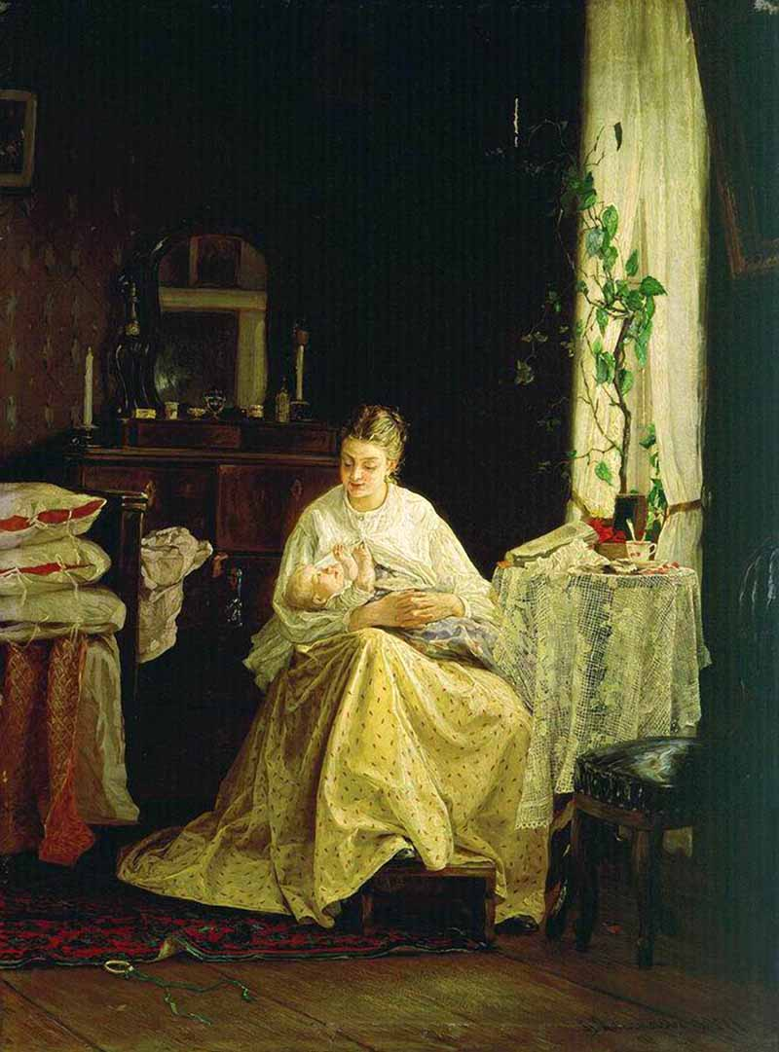

Максимов. Материнство. 1871 г.

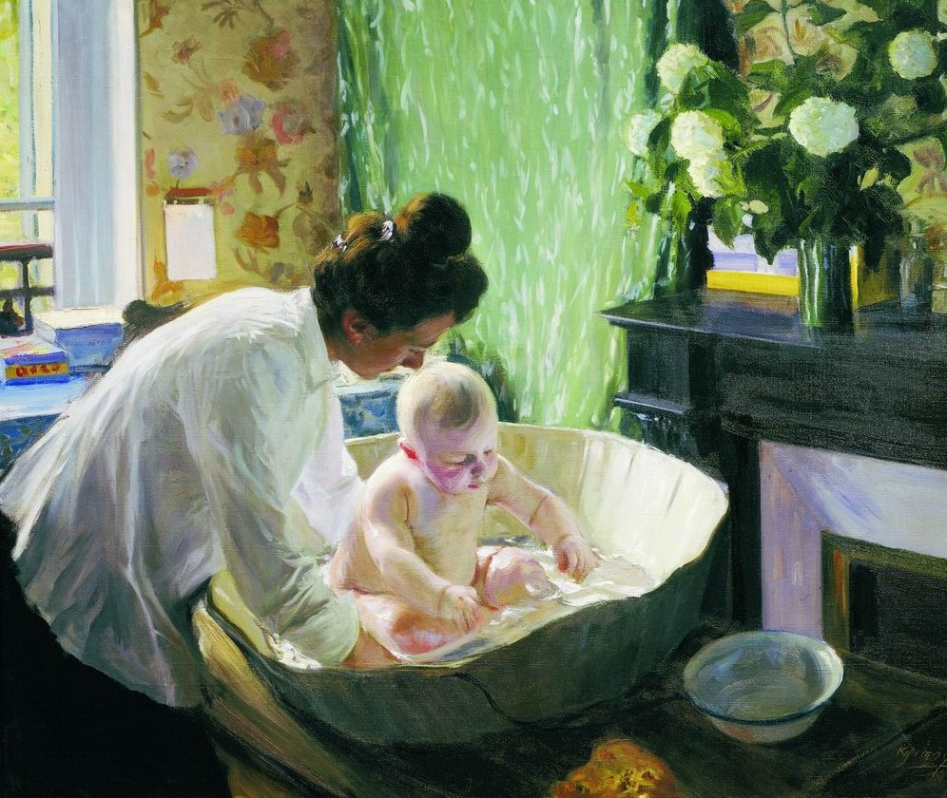

Кустодиев. Утро. 1904 г

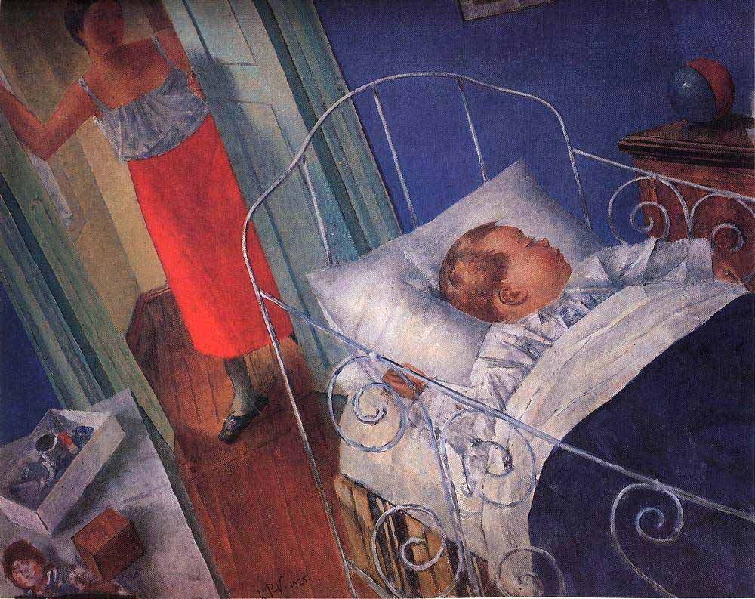

Петров-Водкин. В детской. 1925 г.

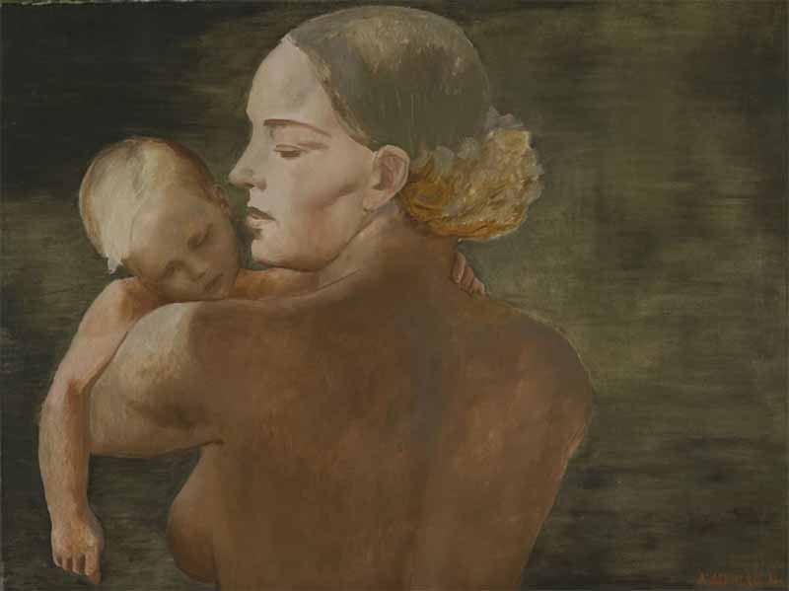

Дейнека. Мать. 1932 г.

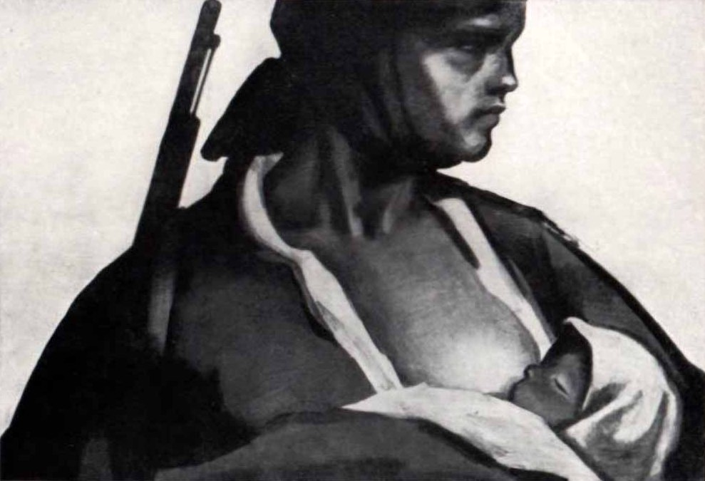

Пророков. Мать.

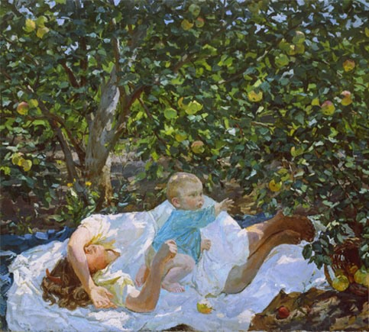

Платов. Когда на земле мир. 1957 г.

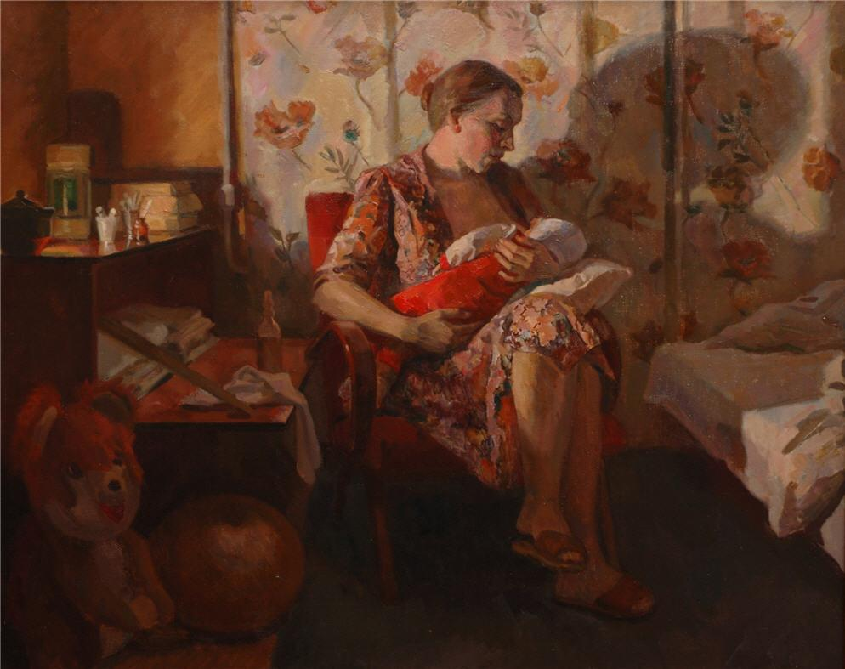

Цагарев. Материнство. 1998 г.

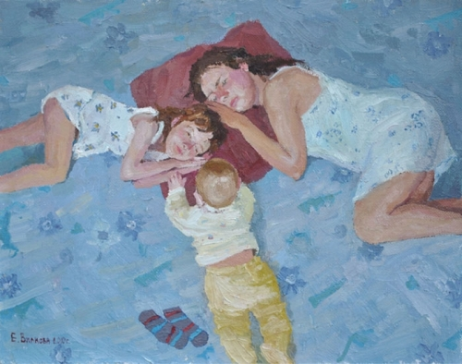

Вилкова. Материнство. 2010 г.

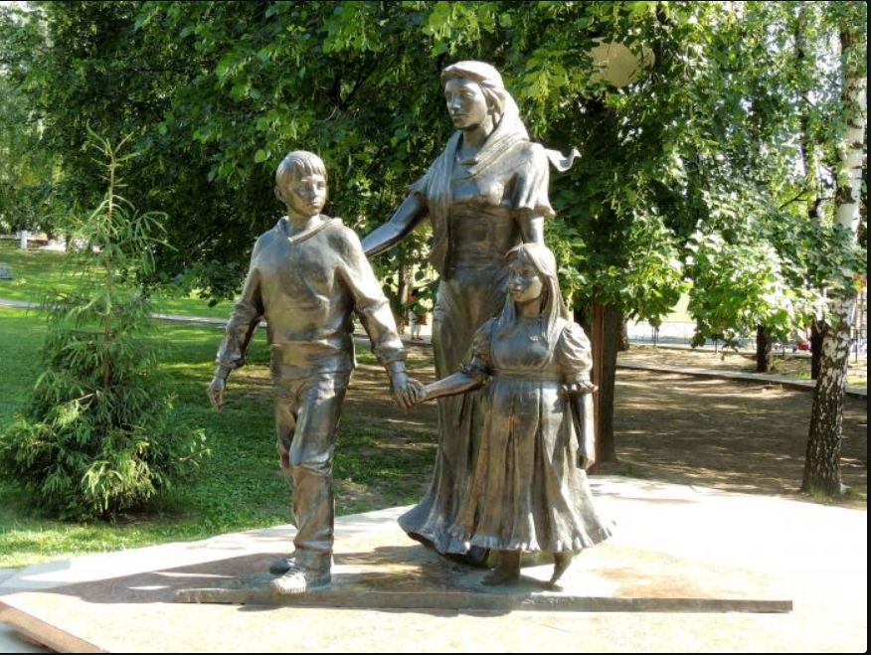

Нашим матерям. Г. Видное, Московской области.

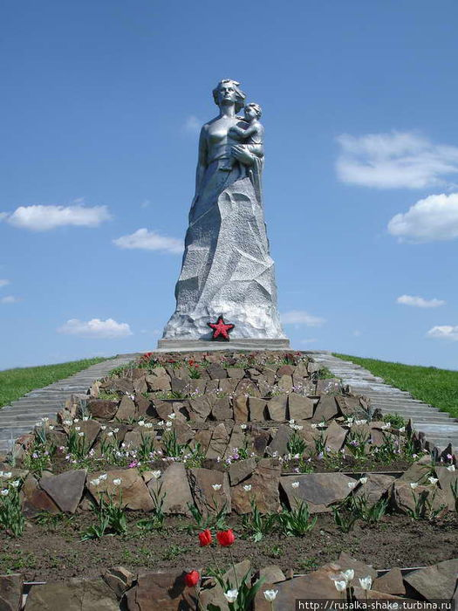

Памятник материнству в Матвеево-курганском районе.

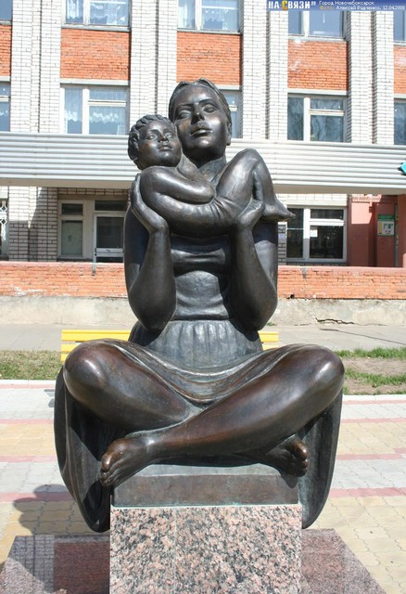

Памятник материнству в Новочебоксарске, Чувашия.

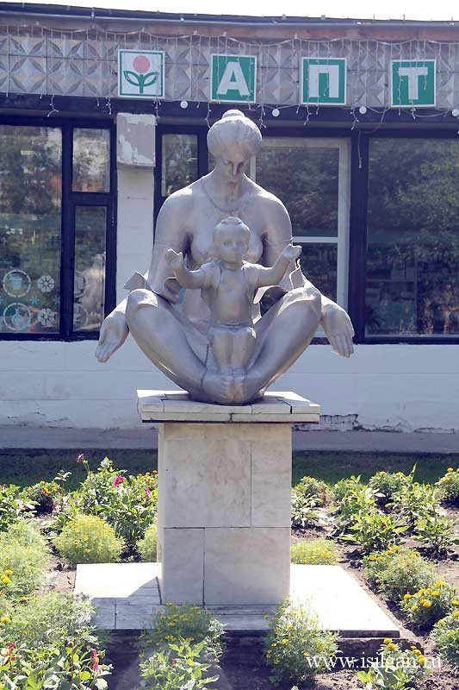

Памятник «Материнство», г.Ялуторовск, Тюменская область.

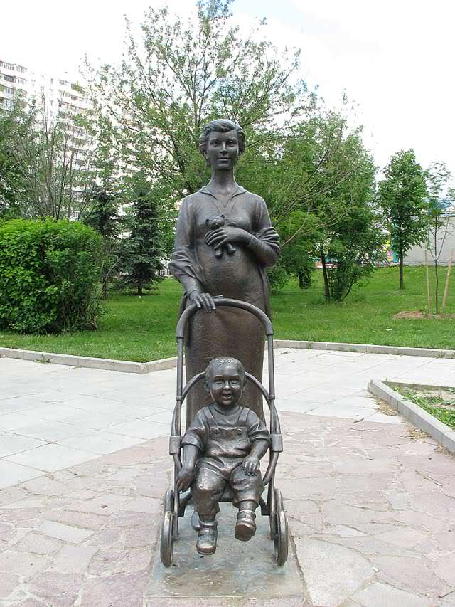

Памятник материнству в г. Зеленоград.

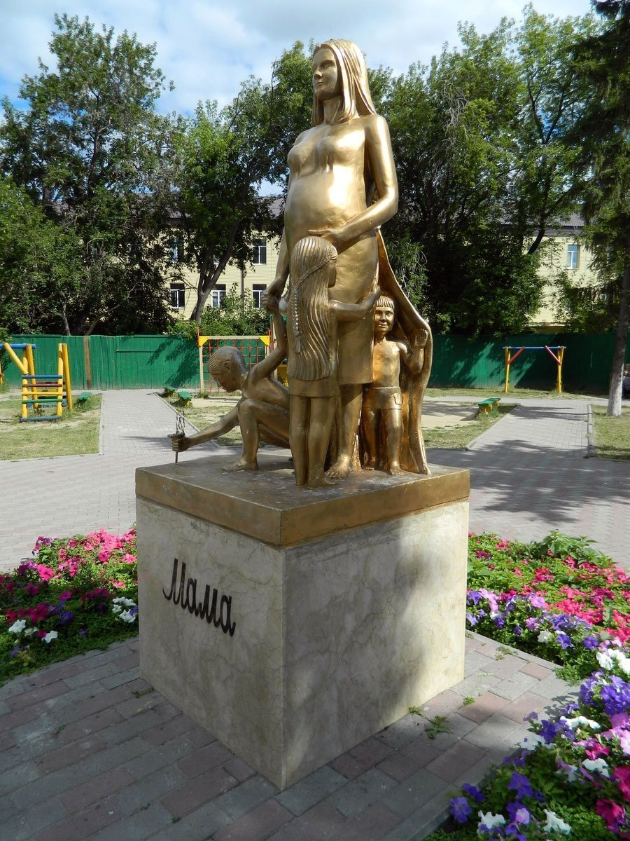

Памятник маме, г.Тюмень.

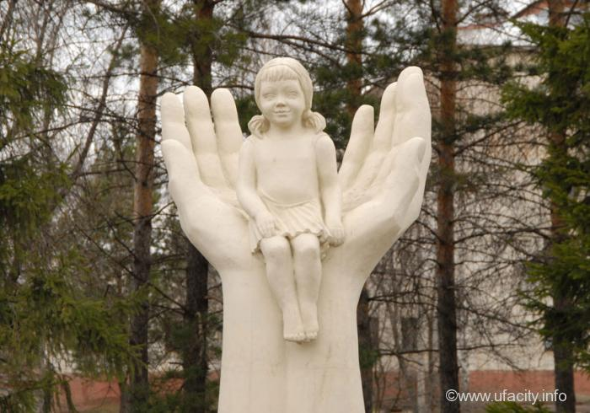

Памятник материнству в Уфе, Башкирия.

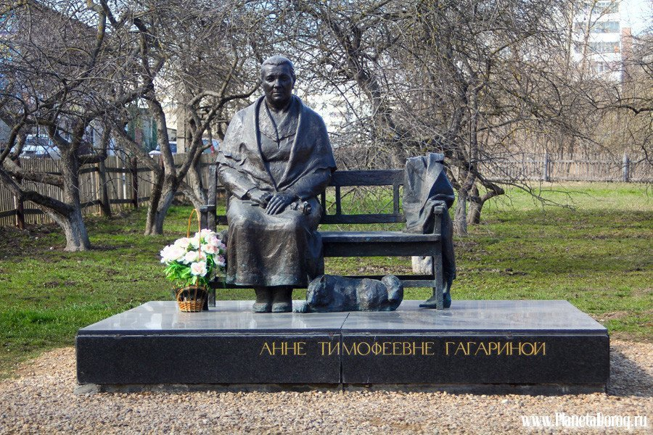

Памятник матери Юрия Гагарина.